Grupo # 1

Bivian Stephanny Cruz

Julieth Gomez

Julian Sleider Sevilla

Joel Ocampio

Luis Reyes

Sebastian Barragan

Diagrama 1

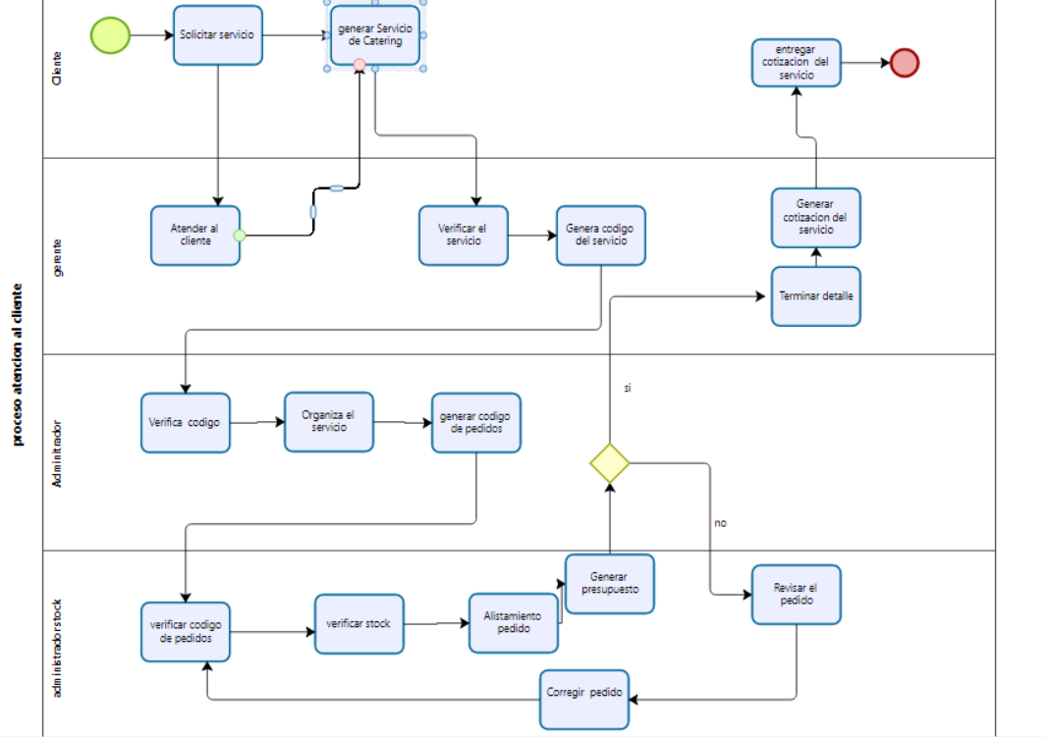

|  |  |  |  |  |  |  |  |  |
| --- | --- | --- | --- | --- | --- | --- | --- | --- |
| Ficha de proceso | | | | | | | | |
|
| objetivo | Prestar buen servicio al cliente | | | | | | | |
| Responsables | Gerente , administrados , administrador stock | | | | | | | |
| Alcance | Inicio |  |  |  |  |  |  |  |
| Fecha |  |  |  |  |  |  |  |
| Elementos de entrada | Solicitud del cliente para un servicio de catering | | | | | | | |
| Elementos de salida | Servicio de catering para cliente | | | | | | | |
| Partes interesadas | Gerente, Administrador, administrados de inventarios. | | | | | | | |
| Registro de asociados a este proceso | 1.Registro del cliente | 2 registro del servicio | 3. registro del código del servicio | 4.Registro quien va hacer servicio | 5. registro de código implementos para servicio | 6, materiales para prestación de servicios |  |  |
| indicadores del proceso | * número de clientes que se tiene al mes | * venta por evento | *invitados que genera por eventos | * tener completos materiales para prestación servicio |  |  |  |  |
| Descripción de actividades | 1 registrar el cliente: el cliente hace un registro de datos ,  2 Cliente hace registro del evento: que desea, en este paso coloca para que tipo de evento se va realizar ,la cantidad de participantes y como requieren el servicio.  3 generar código del servicio: se genera un código de este servicio,  4 Verificación de atributos del servicio: se observa las características del servicio .  5, organizar materiales para la realización del servicio : material para que se necesita para realizar el servicio.  6 cotización de servicio que solicita el cliente : se genera una cotización detallada del presupuesto que se necesita para realizar el servicio que quiere el cliente | | | | | | | |
| Riesgo de falle proceso | *No genera una cotización | *No se generar el código servicio | *ingreso erróneo de los datos del cliente | * no tener claro presupuesto a gastar |  |  |  |  |

Diagrama 2

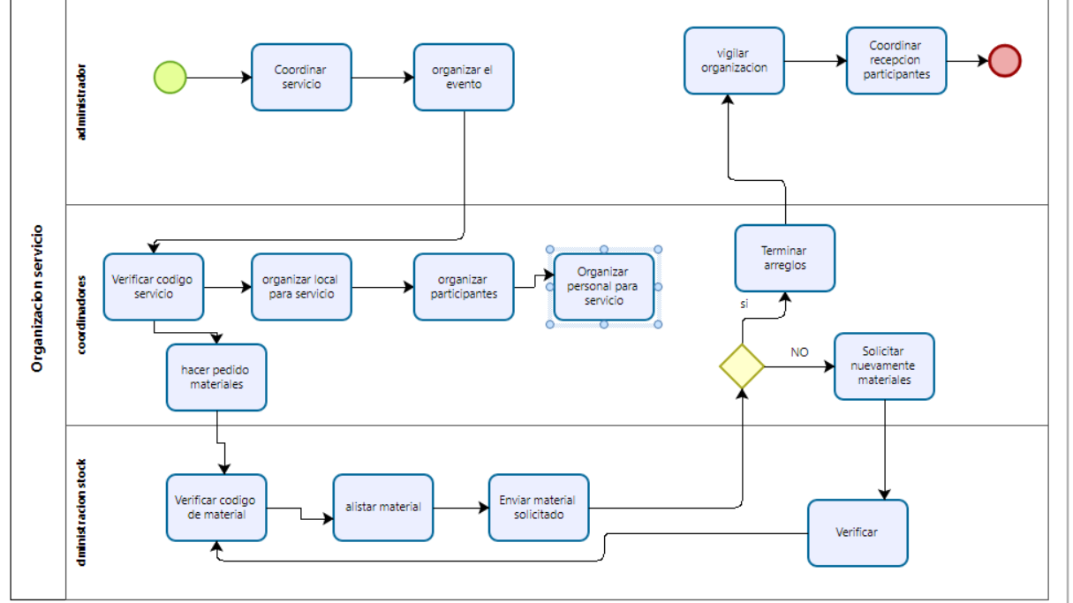

|  |  |  |  |  |  |  |  |  |
| --- | --- | --- | --- | --- | --- | --- | --- | --- |
| Ficha de proceso | | | | | | | | |
|
| objetivo | Organizar el servicio solicitado por el cliente | | | | | | | |
| Responsables | Administrador, coordinador , administrador stock | | | | | | | |
| Alcance | Inicio |  |  |  |  |  |  |  |
| Fecha |  |  |  |  |  |  |  |
| Elementos de entrada | Solicitud del cliente para un servicio de catering | | | | | | | |
| Elementos de salida | Organizador del servicio para cliente | | | | | | | |
| Partes interesadas | Administrador, Coordinador, administrados de inventarios . | | | | | | | |
| Registro de asociados a este proceso | 1.Registro del cliente | 2 registro del servicio | 3. registro del código del servicio | 4.Registro quien va hacer servicio | 5. coordinar el servicio | 6, materiales para prestación de servicios |  |  |
| indicadores del proceso | * numero de clientes que se tiene al mes | * venta por evento | *invitados que genera por eventos | * tener completos materiales para prestación servicio | * Calidad del servicio | * Calidad del personal del servicio |  |  |
| Descripción de actividades | 1 registrar el cliente: el cliente hace un registro de datos,  2 Cliente hace registro del evento: el cliente realiza descripción del servicio que solicita , en este paso coloca para que tipo de evento se va realizar ,la cantidad de participantes y como requieren el servicio.  3 generar código del servicio: se genera un código de este servicio ,  4 Verificar de atributos del servicio : se observa las características del servicio .  5, coordinar personal: se prepara el personal para preparación de servicio para el cliente  6, organizar materiales para la realización del servicio : material para que se necesita para realizar el servicio .  7. Coordinar de pedidos para servicio : Se realiza una coordinación de entrega de implementos para servicio  8 cotización de servicio que solicita el cliente: se genera una cotización detallada del presupuesto que se necesita para realizar el servicio que quiere el cliente | | | | | | | |
| Riesgo de falle proceso | *No genera una cotización | *No se generar el codigo servicio | *ingreso erróneo de los datos del cliente | * no tener claro presupuesto a gastar | * no tener personal disponible para servicio |  |  |  |

Diagrama 3

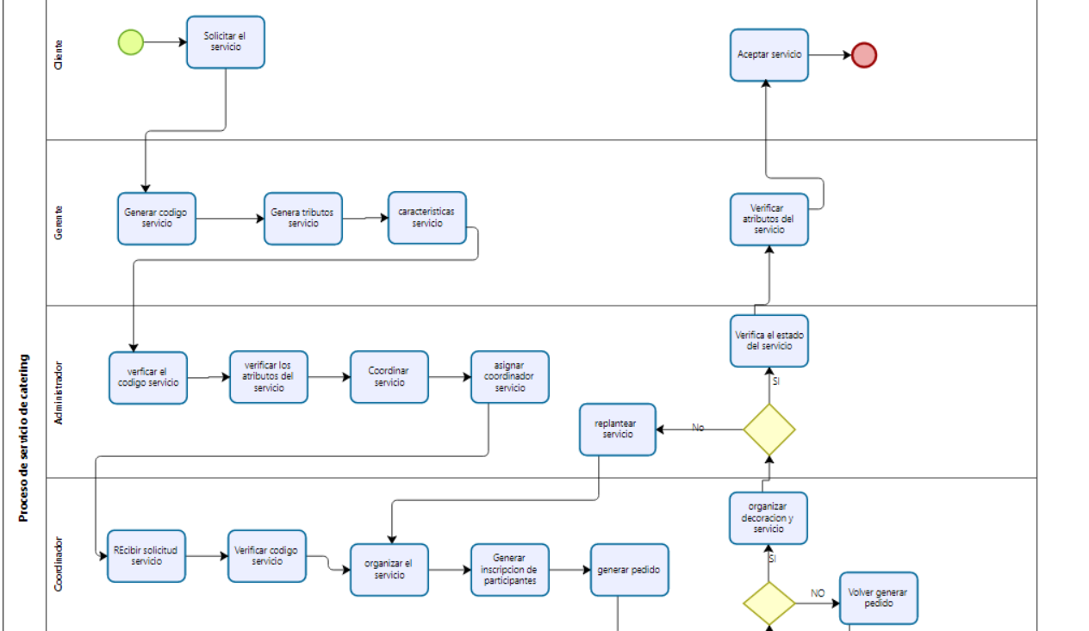

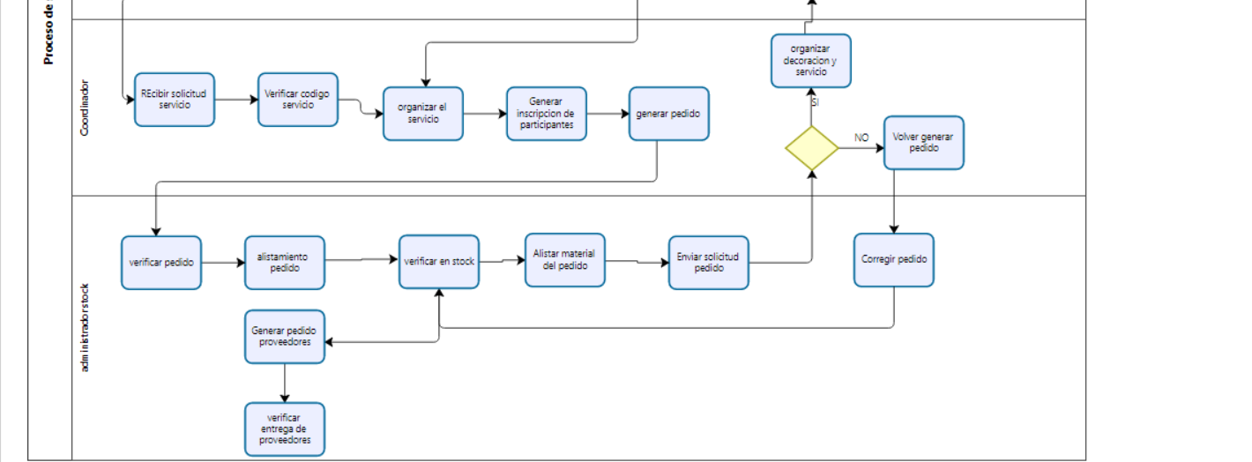

|  |  |  |  |  |  |  |  |  |
| --- | --- | --- | --- | --- | --- | --- | --- | --- |
| Ficha de proceso | | | | | | | | |
|
| objetivo | Crear un código que permita revisión del servicio y los atributos que este contiene para trabajar en servicio propuesto por el cliente | | | | | | | |
| Responsables | Gerente, administrados, coordinador, administrador stock | | | | | | | |
| Alcance | Inicio |  |  |  |  |  |  |  |
| Fecha |  |  |  |  |  |  |  |
| Elementos de entrada | Solicitud del cliente para un servicio de catering | | | | | | | |
| Elementos de salida | Servicio de catering para cliente con presupuesto | | | | | | | |
| Partes interesadas | Administrador, coordinador, administrados de inventarios . | | | | | | | |
| Registro de asociados a este proceso | 1.Registro del cliente | 2 registro del servicio | 3. registro del código del servicio | 4.Registro quien va hacer servicio | 5. registro de código implementos para servicio | 6, materiales para prestación de servicios |  |  |
| indicadores del proceso | * número de eventos que realiza al mes | * venta por evento | *invitados por evento realizado | * tener completos materiales para prestación servicio |  |  |  |  |
| Descripción de actividades | 1 registrar el cliente: el cliente hace un registro de datos,  2 Cliente hace registro del evento: que desea, en este paso coloca para que tipo de evento se va realizar ,la cantidad de participantes y como requieren el servicio.  3 generar código del servicio: se genera un código de este servicio , en donde revisa administrado quien delega un coordinador para realizar servicio ,  4. coordinador generar cotización por realizar el servicio con sus respectivos características que el cliente refiere .  5 generar orden pedido de materiales con mano de obra  6.generar facturación cotización para el cliente | | | | | | | |
| Riesgo de falle proceso | *No genera una cotización | *No se generar el código servicio | poca disponibilidad de personal para realizar servicio | *ingreso erróneo de los datos del cliente | * no tener listado completo materiales |  |  |  |

Diagrama 4

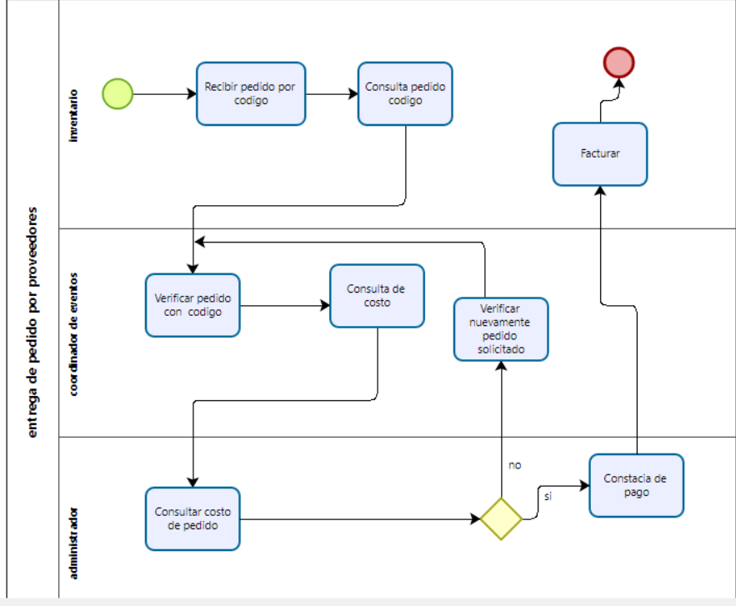

|  |  |  |  |  |  |  |  |  |
| --- | --- | --- | --- | --- | --- | --- | --- | --- |
| Ficha de proceso | | | | | | | | |
|
| objetivo | Recibir pedido de proveedores de elementos necesarios prestación de servicio al cliente | | | | | | | |
| Responsables | inventarios, coordinador de eventos , administración | | | | | | | |
| Alcance | Inicio |  |  |  |  |  |  |  |
| Fecha |  |  |  |  |  |  |  |
| Elementos de entrada | Recibir pedidos de proveedores | | | | | | | |
| Elementos de salida | constancia de pago a proveedores | | | | | | | |
| Partes interesadas | Administrador, inventarios, coordinador eventos | | | | | | | |
| Registro de asociados a este proceso | 1.Registro del pedido | 2 registro del proveedor | 3. registro del código del pedido | 4.Registro de material solicitado |  |  |  |  |
| indicadores del proceso | * número de pedidos de materiales que se piden | * costo con proveedores | *costo de materiales | * tener completos materiales para prestación servicio con los proveedores |  |  |  |  |
| Descripción de actividades | 1 registrar pedido de proveedores : se hace un resgitro de material que entrega proveedor | | | | | | | |
| 2 Verificacion del pedido solicitado al proveedor | | | | | | | |
| 3 consulta de pedido solicitado | | | | | | | |
| 4 verificación del costo del pedido al proveedor | | | | | | | |
| 5 facturación del pedido | | | | | | | |
| 6 recibir el pedido del proveedor | | | | | | | |
| Riesgo de falle proceso | *No genera una cotización del pedido | *incumplimiento de proveedor | *ingrese erróneamente el pedido | * no tener claro presupuesto a gastar |  |  |  |  |